Памятка для родителей детей третьего года жизни.

- Знать цвета: красный, синий, желтый, зеленый. Назови,
покажи, найди, что такого же цвета.
- Знать формы предметов: круг (шарик), квадрат (кубик), треугольник (крыша), прямоугольник (кирпичик). Назови, найди.
- Развитие речи:
- начинает употреблять сложные придаточные предложения,
- проговаривает почти все звуки
- появляются вопросы: Где? Куда? Почему? Когда?
- Деятельность:
- собирают пирамидку с учетом величины
- находят «домики» фигуркам, используя зрительное сравнение («Вкладыши»)
- с помощью пластилина и карандаша изображает простые предметы по показу, может нарисовать «головонога»
- С предметами быта:
- самостоятельно одевается
- застегивает пуговицы и завязывает шнурки с небольшой помощью взрослого
- ест самостоятельно, аккуратно.
- Игра: появляются элементы сюжетно-ролевой игры
- Двигательная сфера: поднимается и спускается с лестницы самостоятельно
- Память: выполняет 4-5 действий по памяти
- Общение: любознателен, любопытен, доволен, когда хвалят, переживает, когда ругают, получает удовольствие от общения с взрослыми, эмоционально отзывчив.

Уважаемые мамы и папы, помните!
Развитие речи – главное в этом возрасте. Для этого необходимо делать ежедневно и многократно:
- пальчиковую гимнастку, зарядку для язычка и губ
повторять звуки и слова, четко проговаривая и глядя ребенку в лицо;
- читать стихи и сказки, рассматривать и называть предметы, игрушки, картинки
- следить за своей речью, не подделываться под детскую речь
отвечайте на все вопросы ребенка, но конкретно и коротко.

Ведущим процессом является восприятие. Для этого необходимо:
окружать ребенка яркими, красивыми игрушками, предметами, с которыми можно действовать – катать, кидать, разбирать, собирать, складывать, трогать, нюхать, слушать, пробовать.

Ведущий вид деятельности – действия с предметами. Помогайте ребенку усвоить культурные способ действия с большим количеством разнообразных предметов. Тут могут быть и игрушки и бытовые орудия. Главное здесь помощь и поддержка близкого и любимого взрослого.

Ребенок стремится к самостоятельности – удовлетворяйте эту потребность. Все, что ребенок может делать – пусть делает сам.
Помните! Желания ребенка неустойчивы и быстро преходящи, он не может их контролировать и сдерживать, ограничивают их только наказания и поощрения взрослых.
Будьте последовательны в требованиях, не бойтесь сказать «Нет».
Хвалите ребенка за хорошее поведение.
Ребенка можно отвлечь, берегите его нервную систему.
Любви и терпения! С уважением, детский сад «Солнышко»
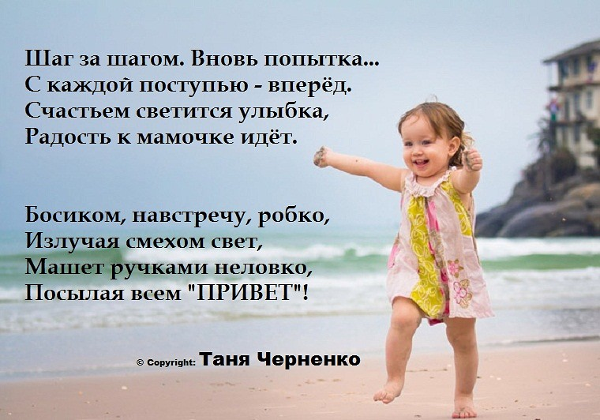

Памятка для родителей

